222. Определить суммарную кинетическую энергию Е_{K} поступательного движения всех молекул газа, находящегося в сосуде вместимостью V=3л под давлением P=540 кПа.

P = 540 кПа  V = 3 л | Средняя кинетическая энергия поступательного движения одной молекулы равна 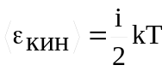, где k=1.38×10⁻²³Дж/К – постоянная Больцмана, i – поступательные степени свободы молекулы (i=3 в нашем случае т.к. три поступательных движения возможны).  Общее количество молекул в ν молей вещества равно N=N_{A}×ν, где N_{A}=6.023×10²³моль⁻¹ – число Авогадро. Поэтому суммарная кинетическая энергия равна 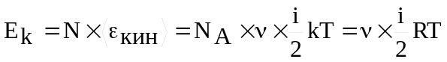, где R=8.31Дж/(К×моль) – газовая постоянная.  Нужно найти величину ν×R×T.  Воспользуемся уравнением Клапейрона – Менделеева, применив его к газу 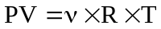, где P – давление, V – объем сосуда, T – температура газа, ν – количество молей газа. Поэтому  .
E_{K} = ?

